

网上服务大厅使用手册

二〇二一年二月

目录

一、 登录方式 1

1、PC端 1

2、移动端 1

二、 平台介绍 2

1、首页 3

2、服务中心 3

3、个人中心 4

三、 常用功能（PC） 4

1、发起流程 4

2、流程办理 6

3、公告发布与查看 9

4、个人通知 12

四、 常用功能（移动） 16

1、发起流程 16

2、流程办理 18

# 登录方式

### PC端

登录地址：http://eip.hceb.edu.cn/EIP/，账号：工号/学号，初始密码：工号/学号后6位。建议使用浏览器：Chrome、Firefo、IE9+、safari、360极速等。

建议师生用户初次登录后立即修改系统的初始密码并定期更换新密码，务必修改为较为复杂的密码（建议包含大小写字母、数字、特殊符号）

### 移动端

方式一：登录微信，关注海南经贸职业技术学院企业号，在通讯录中的“我的企业及企业联系人”列表找到海南经贸职业技术学院点击进入，找到服务大厅点击进入移动端服务大厅。



如果该二维码过期，请登录PC端扫描最新二维码。

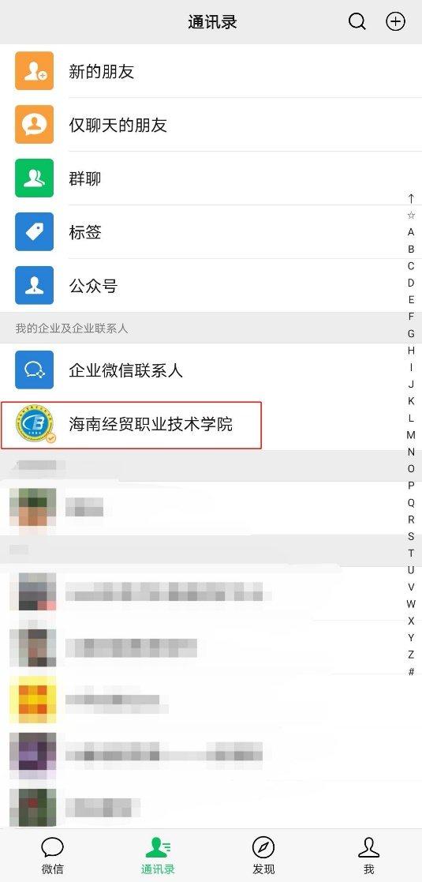.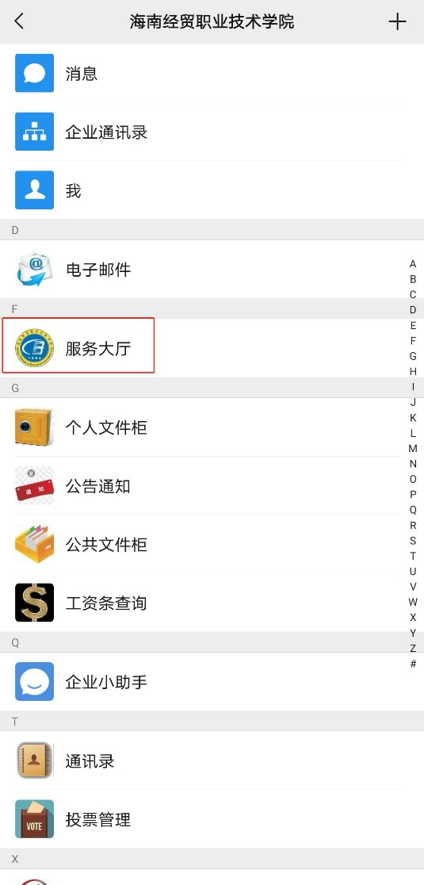

方式二：登录企业微信，进入主界面后点击底部工作台，然后找到服务大厅点击进入。

# 平台介绍

服务大厅展示了各个部门管理的服务事项、面向全校师生及社会服务，服务大厅主要包含3个栏目，分别是首页、服务中心、个人中心。

### 首页

在首页主界面中将服务按照热门、推荐、最新、角色、服务分类进行了划分。可以通过分类直接进入到相应的服务。

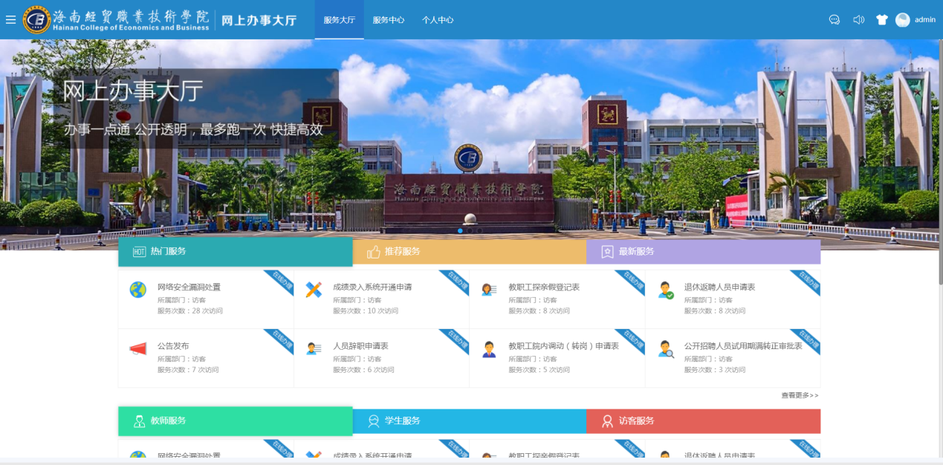

### 服务中心

在服务中心界面，涵盖全部服务流程，并按照服务类别、服务对象、所属部门三个类别进行分类。用户可以通过拼音首字母或搜索键快速定位所需要的服务事项。

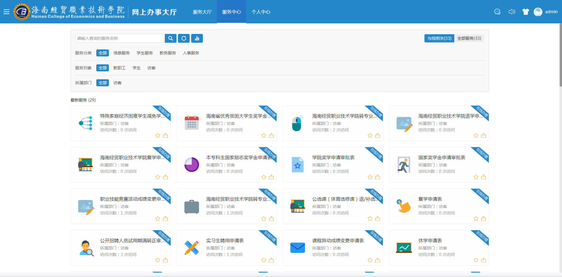

### 个人中心

个人中心界面主要展示当前用户的基本信息以及相关办理服务，包括我的工作台、公告、我的收藏、业务管理中心。

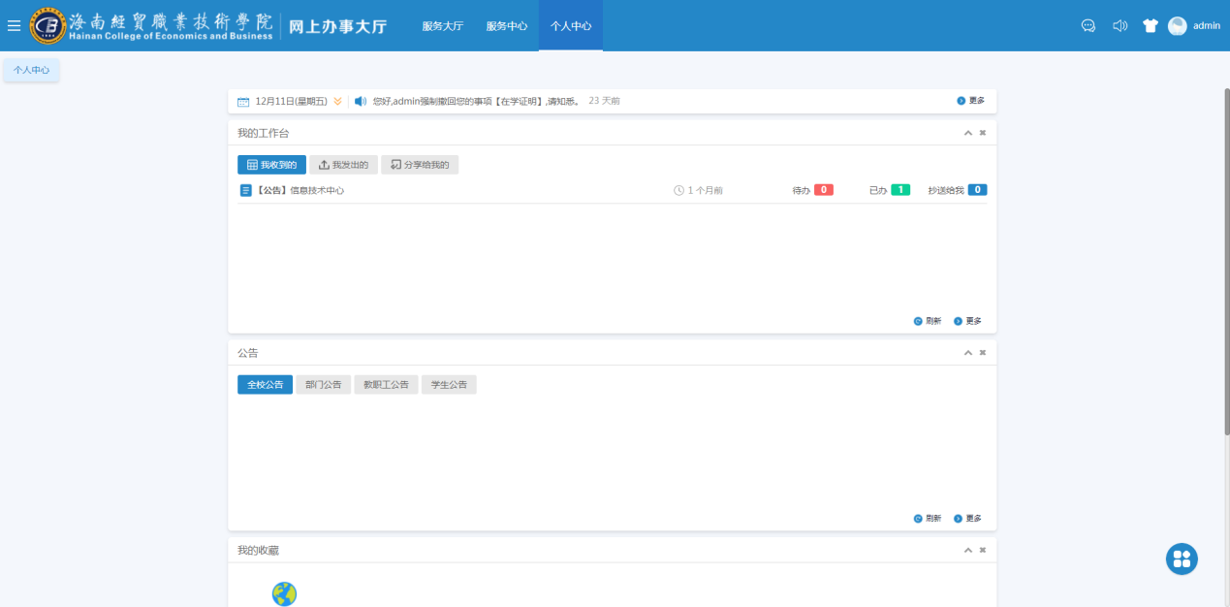

# 常用功能（PC）

### 发起流程

（1）在服务中心搜索要办理的服务，点击服务名称。

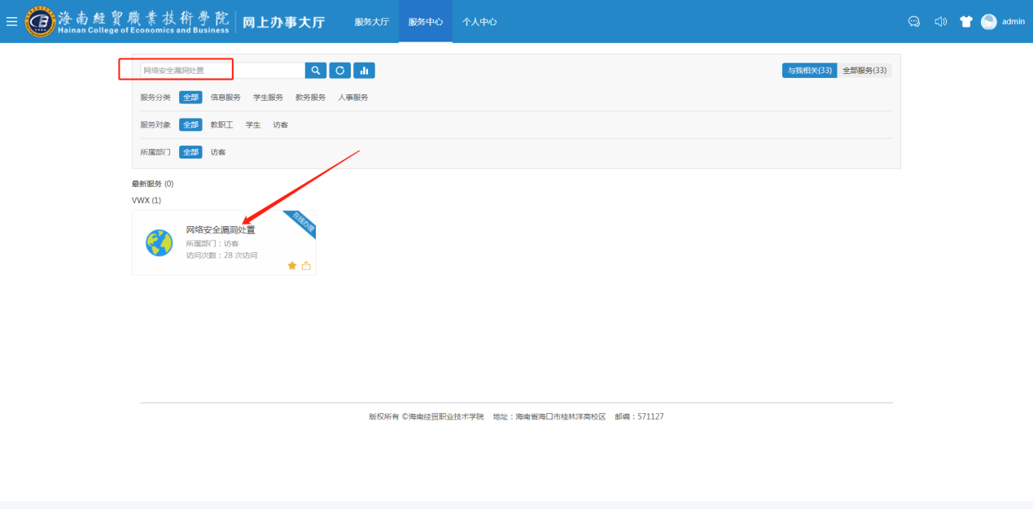

（2）阅读服务说明、查看办事指南，若无服务说明和办事指南可忽略。点击右上角服务办理入口进入表单填报页。

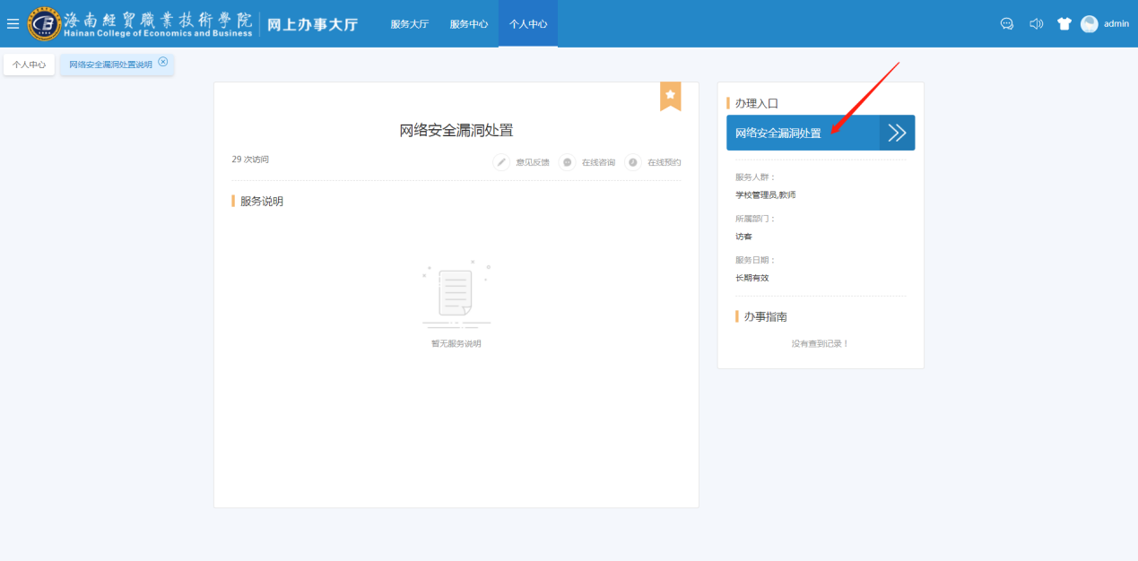

（3）根据要求填写表单后点击提交即可，点击流程可以查看详细业务流程图，若无流程按钮说明流程配置中没有对发起人开放此权限。

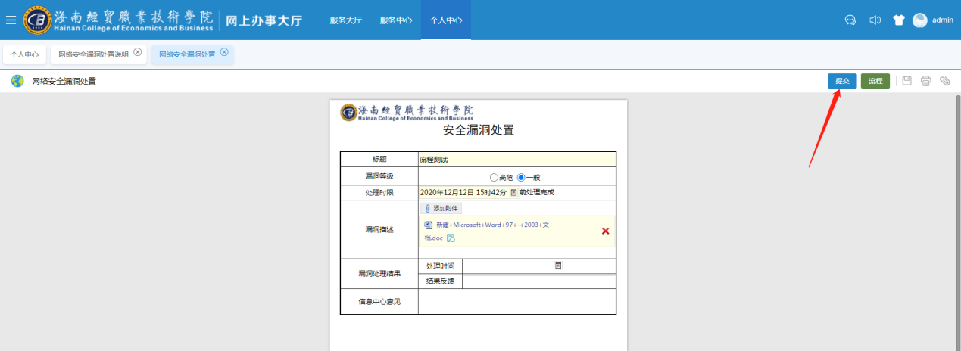

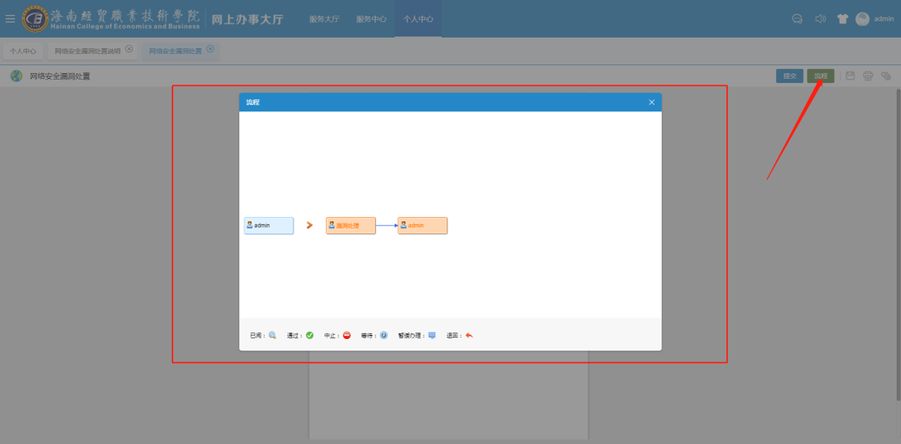

### 流程办理

（1）方式一：进入个人主页，可以在页面右下角收到消息提醒，点击查看详情即可进入流程办理页面办理。

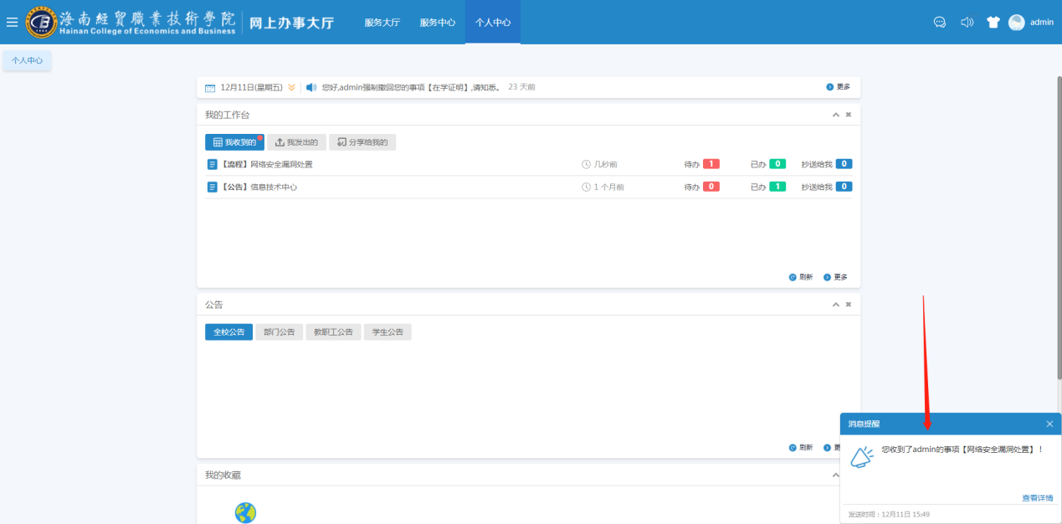

方式二：进入个人主页，在我的工作台查看待办流程，点击待办数进入待办列表页，然后点击标题即可进入表单详情页办理。

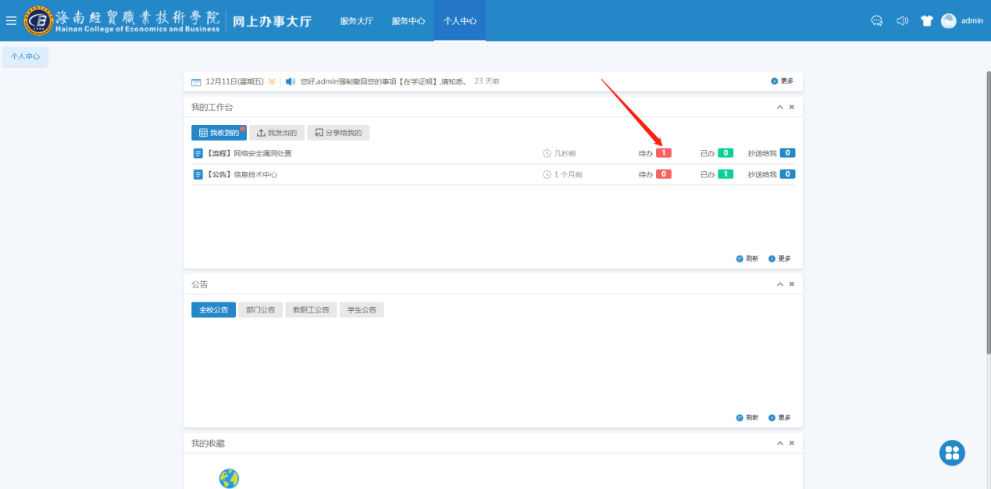

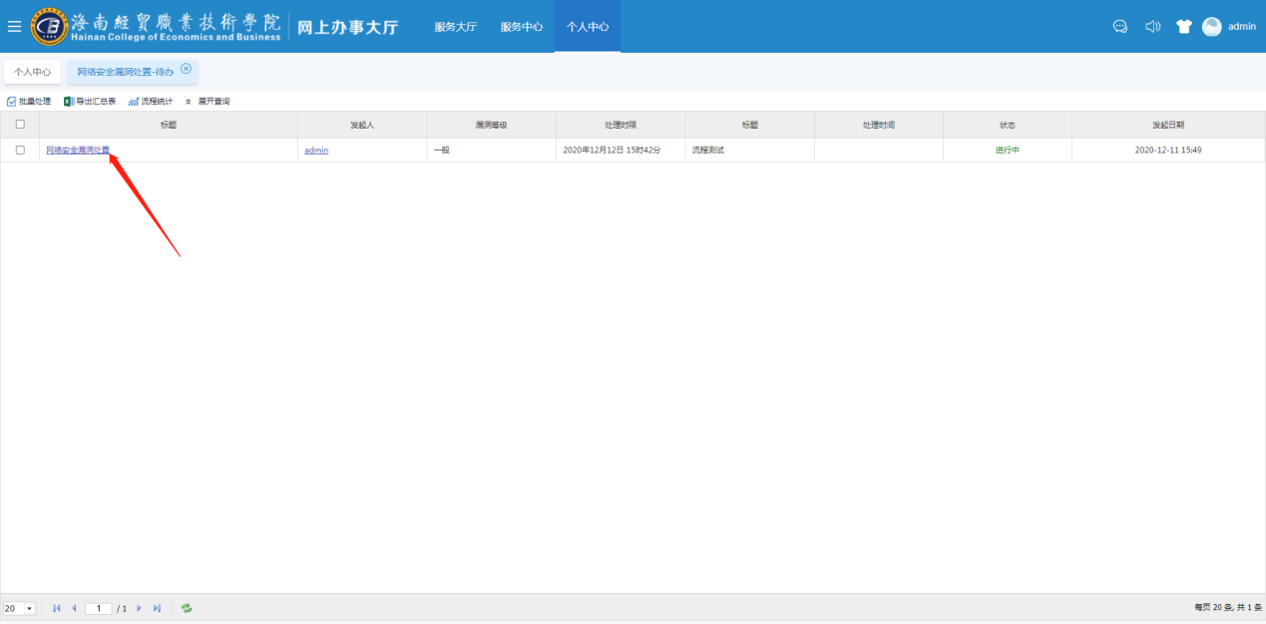

（2）点击相应待办事项进入表单详情页，会显示表单详细填报信息，核对填报信息后点击处理按钮进行处理。

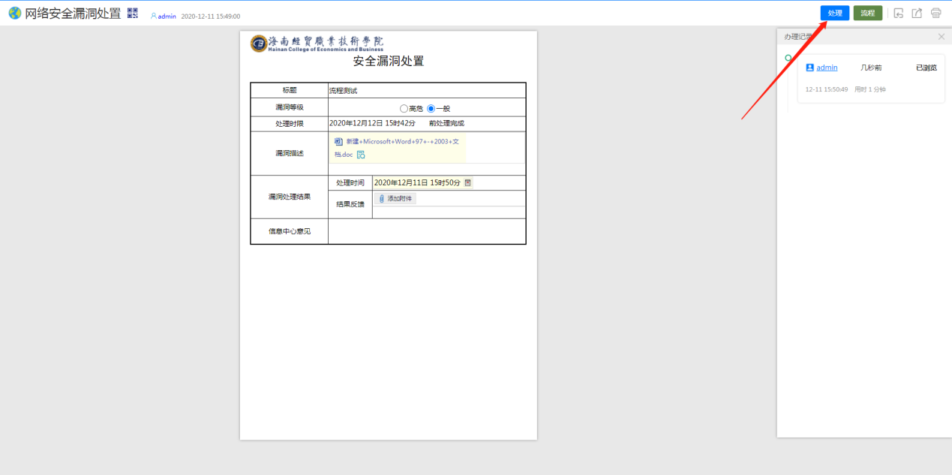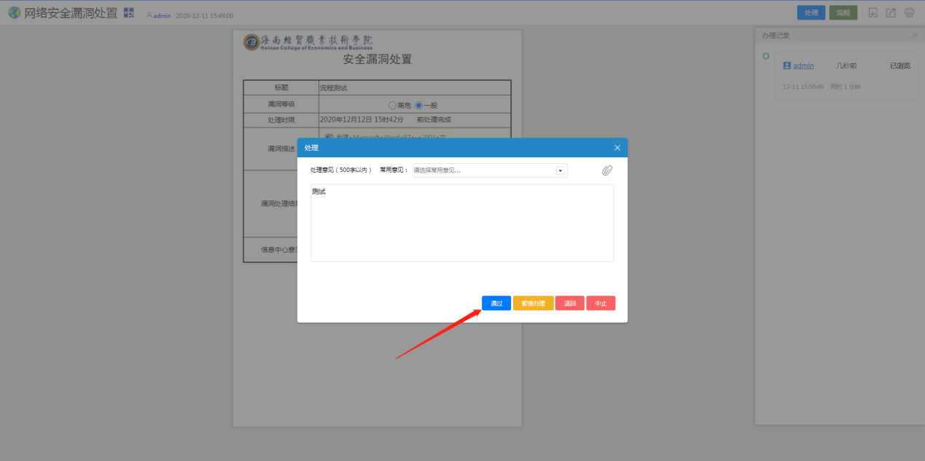

### 公告发布与查看

（1）在服务中心搜索公告，点击公告发布进入应用。

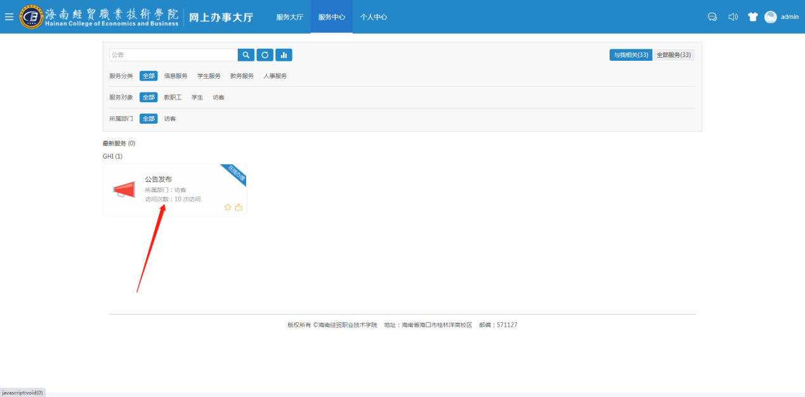

（2）公告发布页面点击新建公告。进入公告编辑页面，填写公告信息后提交审核。

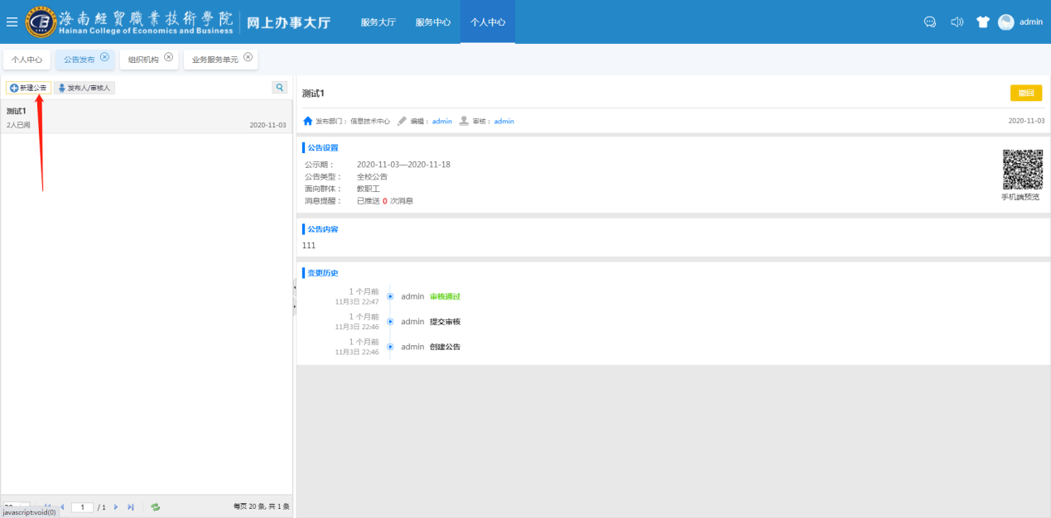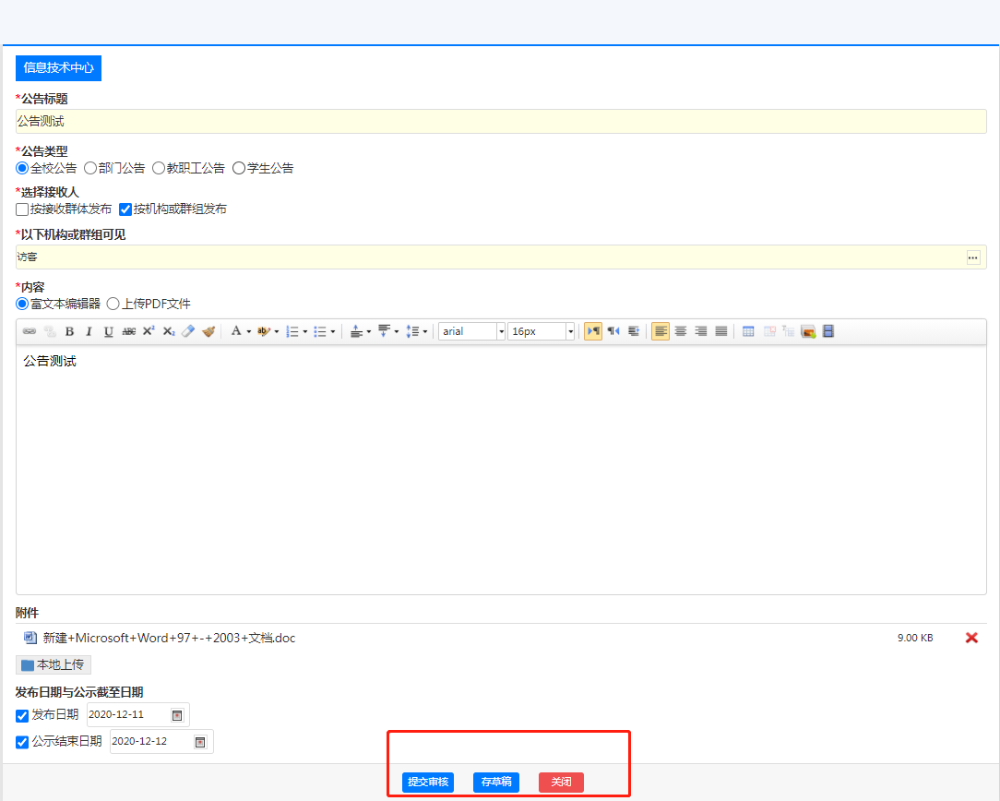

（3）提交审核时可以手机微信扫码预览移动端显示效果。预览无误后提交审核。（微信已绑定服务大厅）

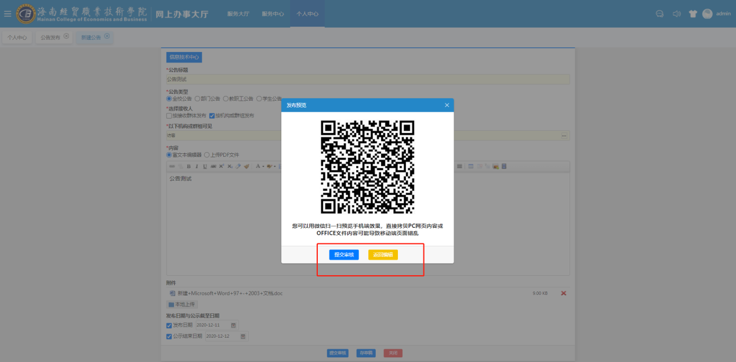

（4）提交审核后，若信息有误发布人可以进行撤回操作。然后审核人员进入公告发布页面进行审核。

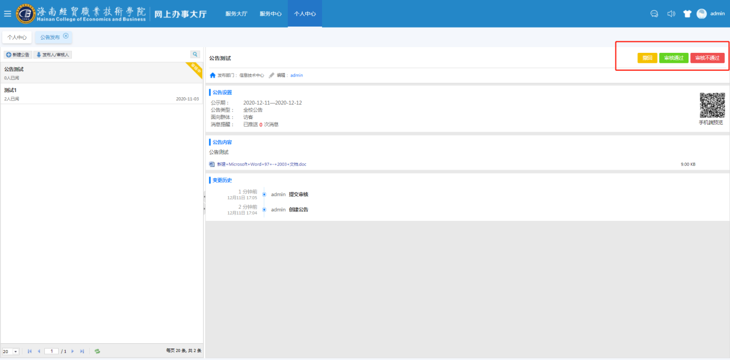

（5）审核完成后，公告可见范围内的人员可以在个人中心-公告看到已发布的公告。点击公告名称进入查看公告详情。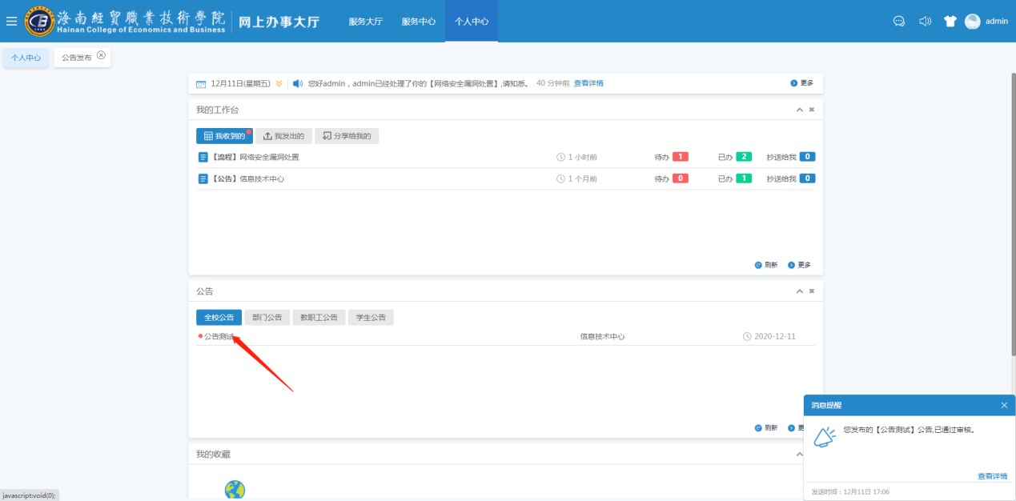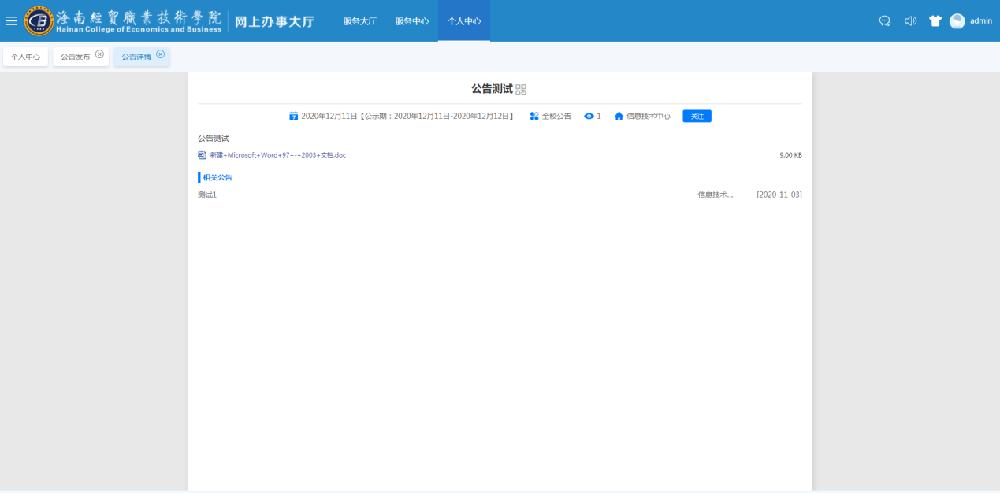

### 个人通知

（1）在服务中心搜索个人通知，点击个人通知进入应用。

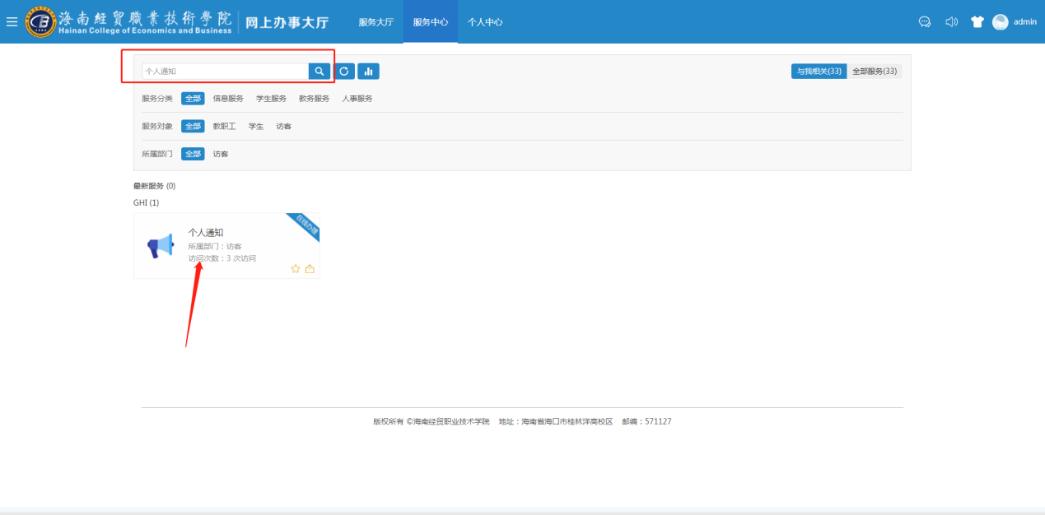

（2）进入个人通知页面后点击新建通知，进入到个人通知编辑页面。个人通知有俩种展示方式分别为图文和文本模式。

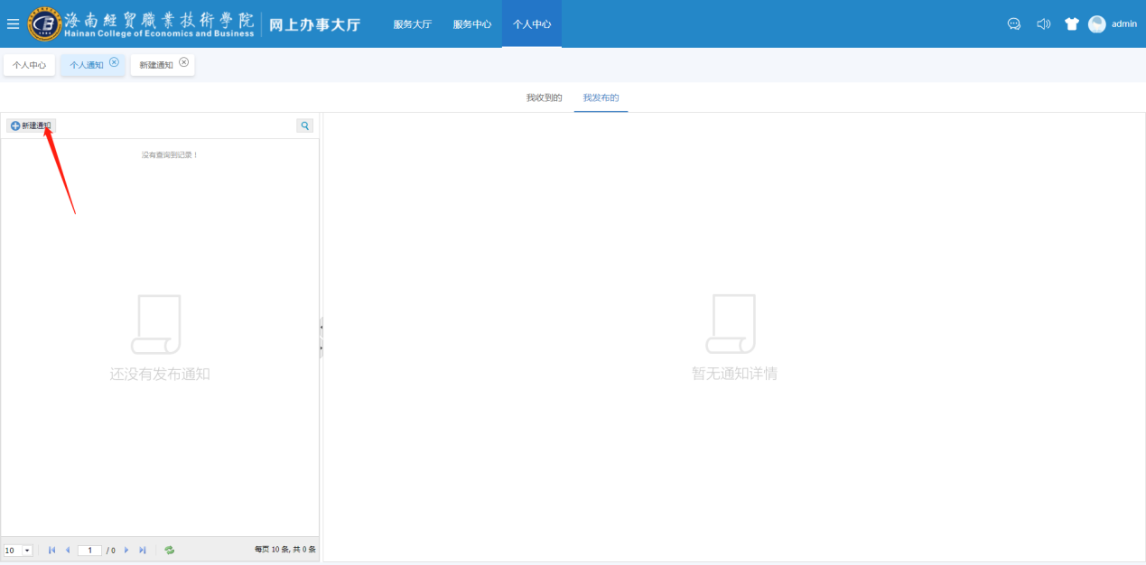

（3）填写通知信息后点击发布。发布时可以手机微信扫码预览移动端显示效果。预览无误后直接发布。（微信已绑定服务大厅）

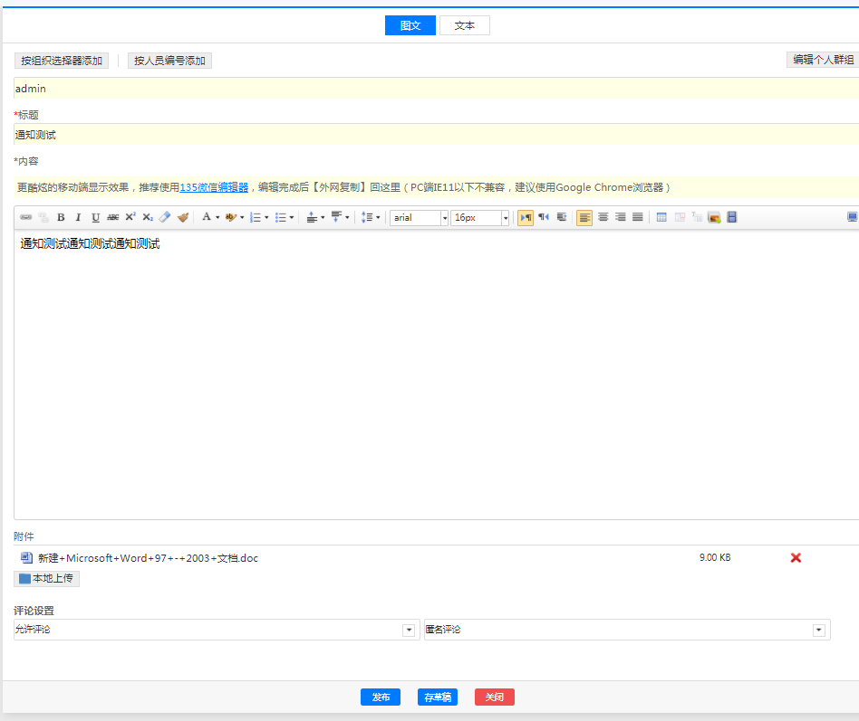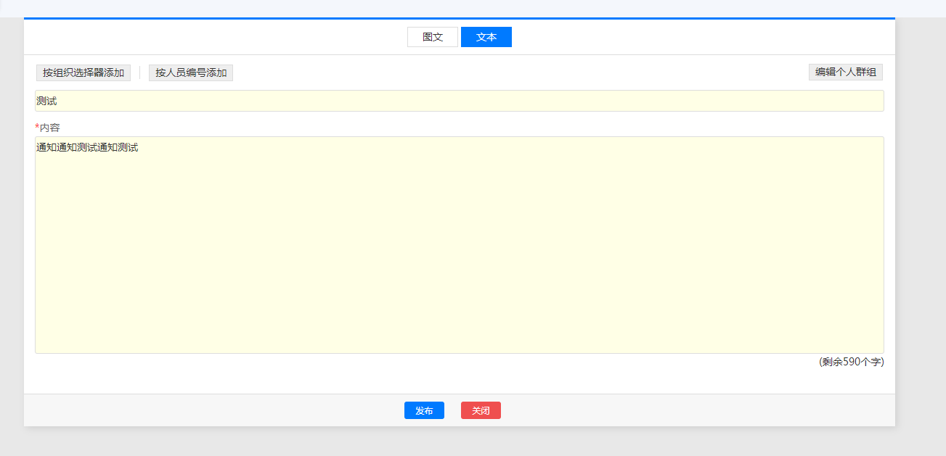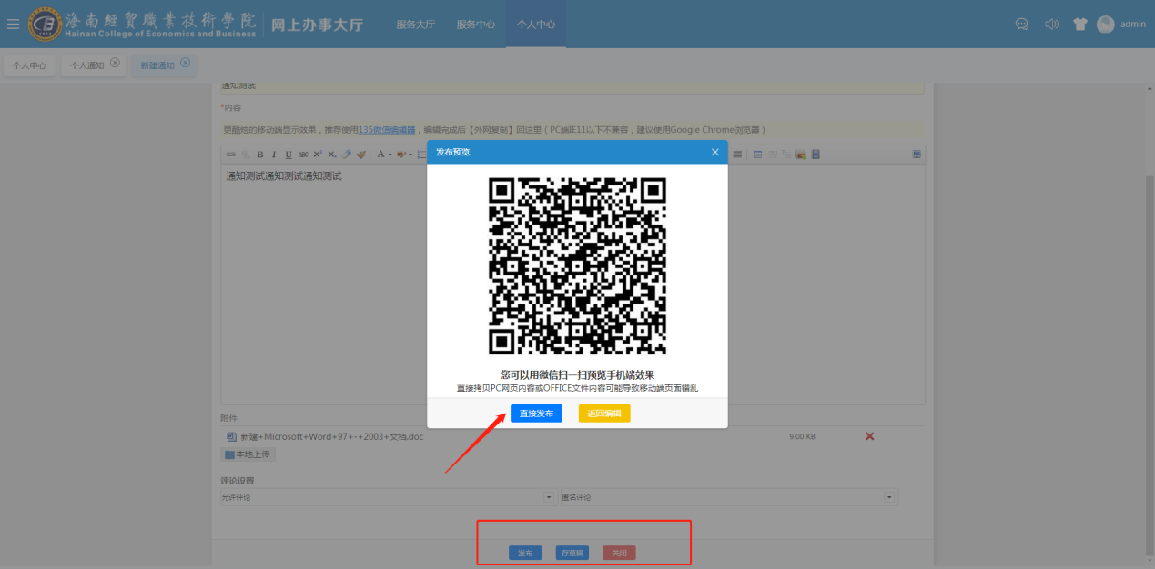

（4）发布后发布人可在我发布的中查看已发布通知并进行追加人员、补充说明、查看阅读情况、删除通知的操作。

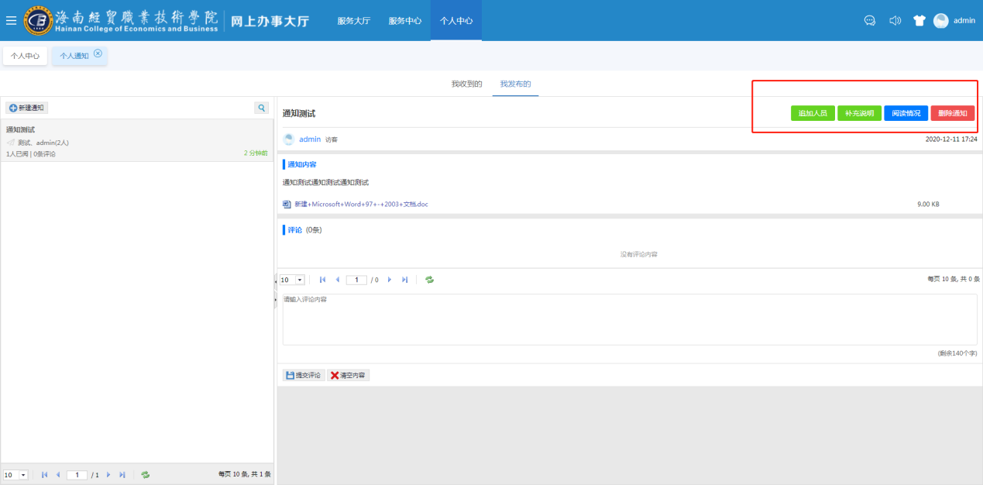

（5）通知接收范围内的人在服务大厅可以收到提示消息，点击查看详情进入个人通知页面查看通知详细信息。

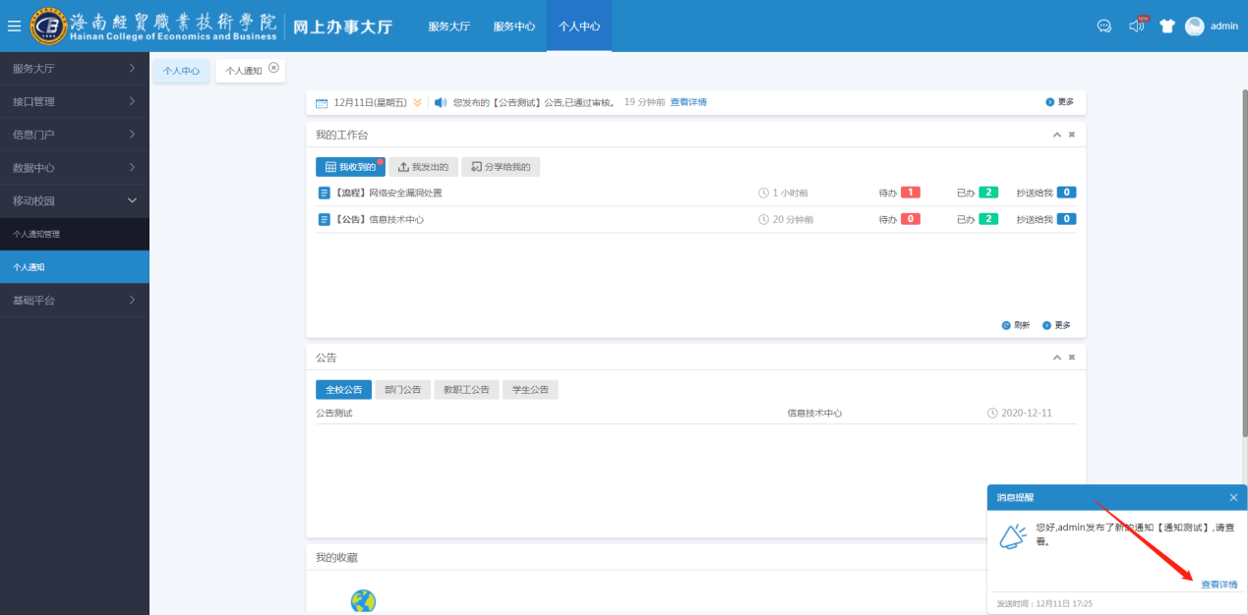

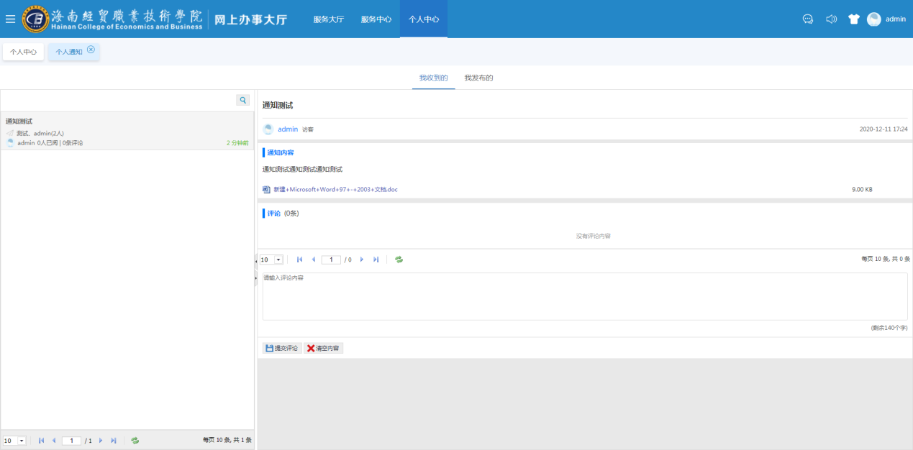

# 常用功能（移动）

### 发起流程

进入移动端服务大厅首页，点击我的服务，点击要办理的服务，或者通过搜索找到要办理的服务，点击进入到表单填报页面，填写表单信息后点下一步提交即可。

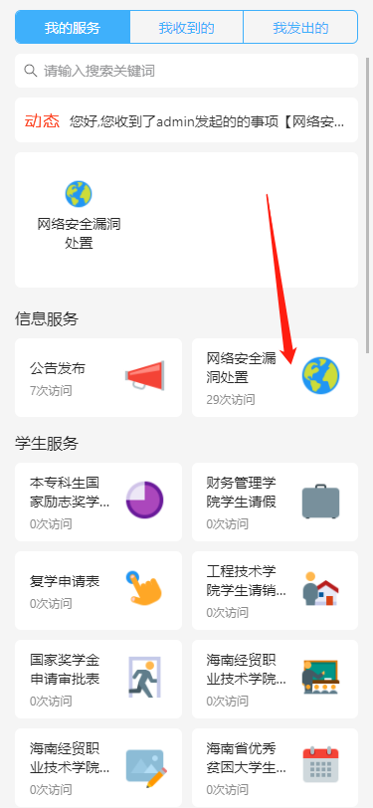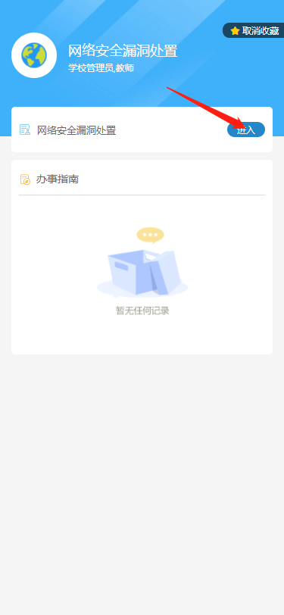 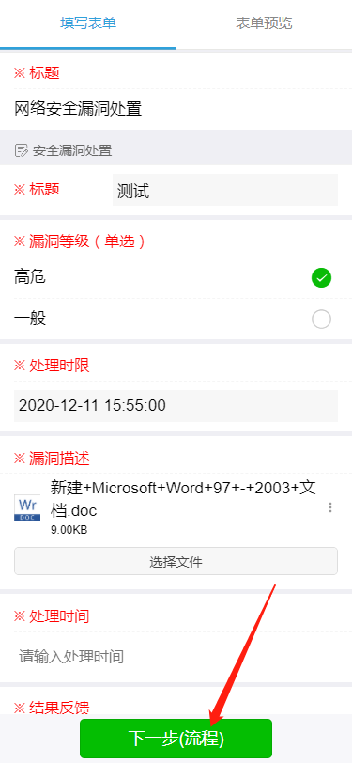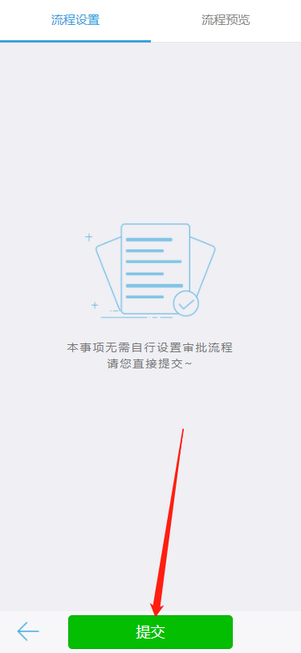

### 流程办理

进入移动端服务大厅首页，点击我收到的，选择需要办理的事项点击待办事项打开待办列表，点击查看详情到表单信息页面处理。

